华中师范大学2026年接收优秀应届本科毕业生
免试攻读研究生申请表
（请 正 反 面 打 印）
姓名 |  | 黄铭 |  | 出生日期 | 2002 年 9 月 19 日 |  |  | 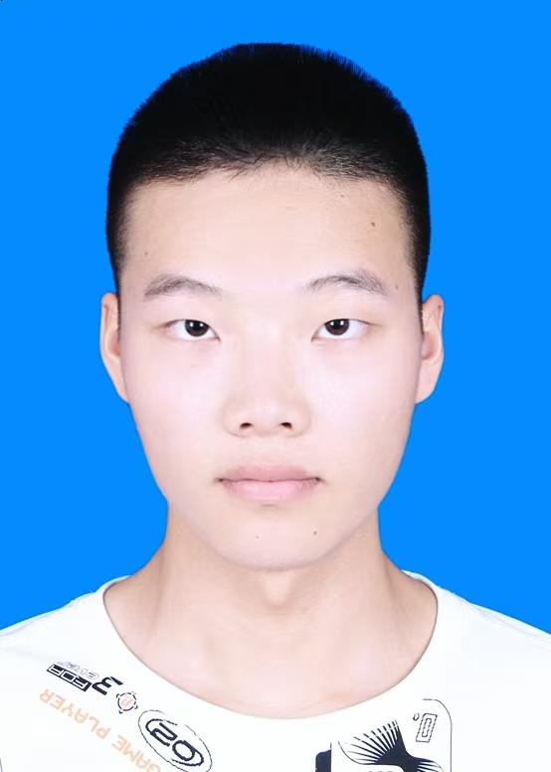
性别 |  | 男 |  | 政治面貌 | 群众
民族 |  | 汉族 |  | 身份证号 | 51030420020919583X
通讯地址
及邮政编码
本科所在学校、学院 |  |  | 西南民族大学计算机与人工智能学院 |  |  | 本科入学时间 |  | 2022年6月
本科就读专业名称 |  |  | 软件工程 |  |  | 就读专业人数 |  | 109
专业成绩排名 |  |  | 3 |  |  | 计算机等级及成绩 |  | 计算机二级良好
英语考试等级  及成绩 |  |  | 四级441 |  |  | 最新联系电话  （请保持畅通） |  | 17828460493
申请类型（在申请  类型上填“√”） |  |  | R 硕士生 £ 直博生 |  |  | 申请我校招生单位及专业（方向） |  | 计算机学院软件工程(085405)
是否申请  “国优计划” |  |  | £ 是 R 否 |  |  | 是否申请  “工程硕博培养  改革专项” |  | £ 是 R 否
何时获得何种奖励 | 获 奖 名 称 |  |  |  |  |  | 奖励等级 |  | 时 间
何时获得何种奖励 | ACM-ICPC国际大学生程序设计竞赛 |  |  |  |  |  | 全国三等奖 |  | 2024-11
何时获得何种奖励 | 全国计算机能力挑战赛 |  |  |  |  |  | 全国三等奖 |  | 2024-12
何时获得何种奖励 | 团体程序设计天梯赛 |  |  |  |  |  | 全国三等奖 |  | 2024-04
何时获得何种奖励 | 蓝桥杯 |  |  |  |  |  | 全国三等奖 |  | 2024-05
何时获得何种奖励 | 睿抗机器人开发者大赛 |  |  |  |  |  | 全国二等奖 |  | 2024-08
何时获得何种奖励 | 重庆市大学生程序设计竞赛 |  |  |  |  |  | 省二等奖 |  | 2024-06
何时获得何种奖励 | 百度之星 |  |  |  |  |  | 省三等奖 |  | 2024-08
对自己学习能力、创新精神、专业水平和其他特长等情况的简要自我介绍：

尊敬各位老师，大家好！我叫黄铭，来自四川自贡，目前是西南民族大学软件工程专业的学生。
在校期间，我始终保持着对计算机科学的浓厚兴趣，学业成绩名列前茅，平均绩点3.71，专业排名第3，获得国家奖学金。在《数据结构》《算法设计与分析》等核心课程中也取得较好的成绩。在项目方面，我参与了深度学习项目，基于GAN的图像生成。同时，我也积极参与各类算法竞赛，作为团队核心成员，多次在众多算法编程比赛中获奖，例如ICPC区域赛铜牌、睿抗全国二等奖等。这些竞赛锻炼了我的算法设计能力、代码实现效率和团队协作精神。
未来我希望能在人工智能或计算机领域继续深耕，不断提升技术实力与创新能力。
以上就是我的自我介绍，谢谢大家！

申请人签字：
2025年9月 7日

参加科学研究和课外科技活动情况、发表论文或其它研究成果情况（可附页）：
2025.01-2025.03
基于 GAN 的图像生成
探索深度生成模型在图像合成中的应用。应用深度卷积生成对抗网络(DCGAN)，搭建了包含五层转
置卷积的生成器和五层卷积的判别器，使用 Adam 优化器进行对抗训练，对 63,565 张来源图像进行中心
裁剪和 Z-score 标准化预处理。成功生成 96x96 像素的动漫头像，生成的图像具有较高质量/逼真度。
2025.04-2025.06
基于 Transformer 的谣言检测
针对中文社交媒体谣言泛滥问题，研究基于深度学习的自动检测方法。采用了基于 Transformer 架构
的检测模型。该模型通过自注意力机制能够更好地捕捉文本中词语之间的关系和长距离依赖，加入包含
位置编码的嵌入层处理序列顺序，使用词向量均值化策略优化分类特征表示。基于 PyTorch 框架构建了从
文本清洗、字符级嵌入到动态填充的完整流程。 在中文社交媒体数据集上，模型取得较高的准确率，显
著优于传统 RNN 模型和基线模型。

申请人签字：

2025年9月 7日
本人对以上各项内容保证真实，如有虚假，愿承担相应后果。

申请人签字：

2025年9月 7日

